Муниципальное бюджетное общеобразовательное учреждение
«Средняя общеобразовательная школа №7»
г. Когалым, Ханты-Мансийский автономный округ

Разработка компетентностного урока английского языка для учащихся 8 класса
по теме «Проблемы подростков в семье» («Family teenagers’ problems»)
по учебнику М.З. Биболетовой «Enjoy English» для 8 класса Unit 4.

Группа 1 – Филология. Автор: учитель английского языка Лозинская Галия Матыевна

1.Образовательная область: иностранный язык.
Тема урока: Проблемы подростков в семье.
2.Цели урока:
Цели учителя – выявление личностного отношения подростков на основе их собственного жизненного опыта; введение речевых фраз по данной теме.
Цели ученика – осмысление своих проблем и путей их решения; употребление необходимых по теме речевых фраз в своей речи.
3.Образовательные объекты: проблемы подростков в семье.
4.Образовательная ситуация компетентностного урока.
На данном уроке формируются следующие компетентности:
информационная, коммуникативная, учебно-познавательная, ценностно-смысловая, личностного самосовершенствования, социально-трудовая.
Информационная компетентность заключается в узнавании новой информации на уроке от одноклассников и учителя.
Коммуникативная – в работе в группах, в обсуждении, в диалогах, монологах, в выражении своего мнения по теме урока.
Учебно-познавательная – в знакомстве с речевыми фразами по теме и их употреблении.
Ценностно-смысловая – в осмыслении сути существующих проблем подростков.
Компетентность личностного самосовершенствования – в том, что учащиеся пытаются найти способы решения конкретной проблемы.
Социально-трудовая – в усилиях и старании, в трудовом вкладе каждого ученика при выполнении задания в группах.

Этапы урока.
- Создание образовательной напряжённости.
Учитель: Семья очень важна в жизни каждого человека, особенно в жизни подростка. Но семьи без проблем не бывает. Как вы думаете, какие проблемы могут возникнуть в семье у ваших сверстников, у вас?
Учащиеся называют данные проблемы и на экране появляются названные ими, а также ещё некоторые проблемы:
- Трудности в общении с братьями/сёстрами (в особенности старшими);
- Не с кем поговорить, поделиться секретами;
- Недостаток свободного времени.
- Слишком много домашнего задания.
- Зависимость от родителей.
- Слишком много обязанностей по дому.
- Несправедливые наказания.
- Неравные права с другими членами семьи.
- Унижение в семье (насмешки со стороны членов семьи).

- Уточнение образовательного объекта.
Учитель: Таким образом, тема нашего урока сегодня: «Проблемы подростков в семье».

- Конкретизация задания.
Учитель разбивает класс на несколько групп и даёт задания: каждой группе обсудить одну или несколько из названных проблем и попытаться найти способы их решения.

- Решение ситуации.
Учащиеся в группах обсуждают заданную проблему и пути её решения, используя необходимые для этого речевые фразы из учебника.

- Демонстрация образовательной продукции.
Учащиеся (по одному человеку из каждой группы) представляют продукты своего труда.

- Систематизация полученной продукции.
Кто-то из учеников ещё раз проговаривает, какие проблемы подростков в семье были озвучены сегодня на уроке.
Учащиеся ещё раз озвучивают возможные пути решения данных проблем:
- Поговорить со своими родителями откровенно;
- Обратиться к учителю с просьбой, поговорить с твоими родителями;
- Распределить обязанности по дому между членами своей семьи;
- Быть терпимее к недостаткам своих братьев/сестёр;
- Продумать свой распорядок дня с целью распределения времени для выполнения домашнего задания, для любимых занятий и т.д.

На экране появляется кластер.

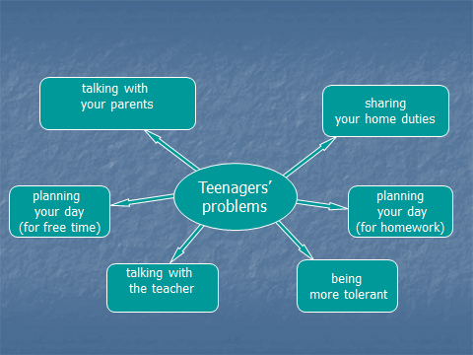

- Работа с культурно-историческими аналогами.
Учитель: Ребята, а теперь постарайтесь вспомнить и привести аналоги подобных проблем на примере семьи какого-нибудь известного в истории человека? У какого известного исторического деятеля отношения в семье складывались не очень гладко (имеется в виду отношения с родителями)?
Учащиеся приводят примеры. Если они затрудняются, тогда учитель приводит свой конкретный исторический пример:
Дочь Петра Аркадьевича Столыпина, Мария, в своих воспоминаниях пишет:
«Лермонтов, бабушка которого была Столыпина, оставил по себе много воспоминаний в нашей семье. Родные его не любили за невыносимый характер. Особенно одна тётушка моего отца настолько его не терпела, что так до смерти и не согласилась с тем, что из-под пера этого «невыносимого мальчишки» могло выйти что-нибудь путное».

- Рефлексия.
Учащиеся по очереди высказываются:
«Сегодня на уроке я узнал, что …;
я понял …;
я выяснил …;
Мне было интересно …;
Меня удивило … и т.д.
Домашним заданием является выполнить письменную работу: описать любую из предложенных на уроке проблем и попытаться найти возможные пути её решения.

- Критерии оценивания учащихся:
- Оригинальность ответа;
- Глубина, обоснованность ответа (особенно в части решения проблемы подростка);
- Предметные критерии (грамотное построение предложений на английском языке);
- Личный вклад в работу группы.

